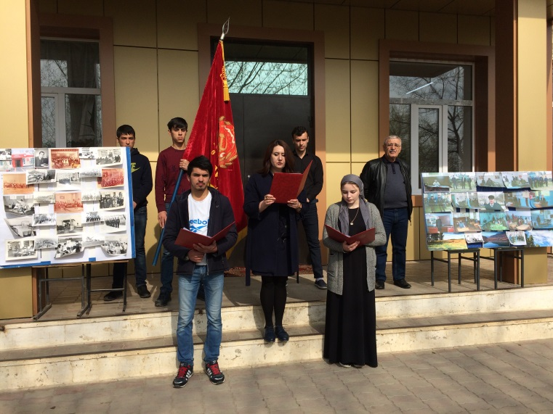
62 годовщина создания колледжа (06.04.2017г.)
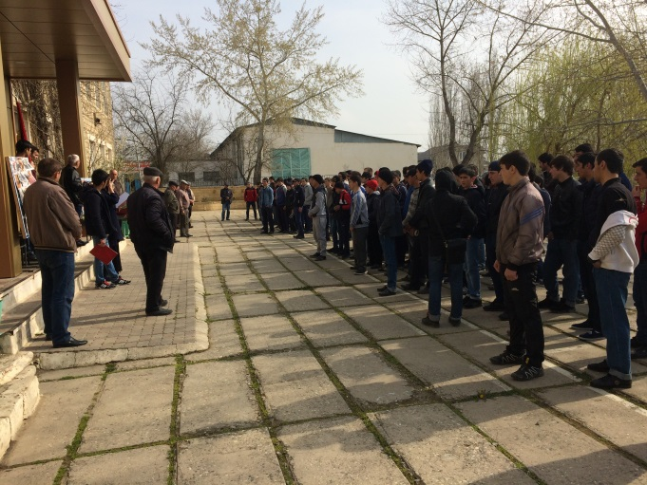
Аграрный колледж г. Дагестанские Огни ведет свою славную историю с 6 апреля 1955г., когда Приказом №5 от 6 апреля 1955г. Дагестанского управления трудовых резервов базе ликвидированного предприятия «Бром-йод» было создано УМСХ-4-Училище Механизации Сельского хозяйства №4.
За свою долгую и славную историю колледжа сменил ряд названий: УМСХ-4, СПТУ-3, ССПТУ-3, ПТУ-3, ПУ-3ПЛ-3, РСХК-1, с декабря 2016г. – Аграрный колледж.
На витринах музея колледжа нет свободного места от многочисленных грамот, наград, благодарностей в адрес коллектива от различных государственных учреждений за достижения в различных областях…
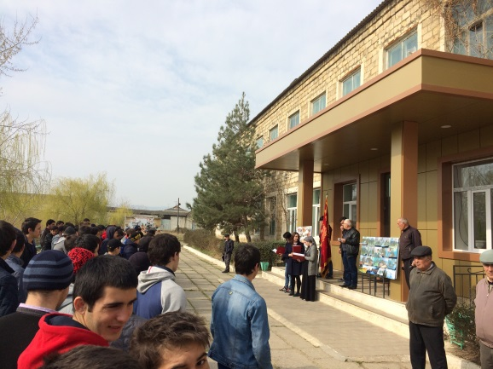
Все 62 года колледж хорошо был известен в Южном регионе Дагестана, являясь кузницей кадров для народного хозяйства республики и страны. За 62 года здесь подготовлено более 45 тыс. квалифицированных специалистов. Среди них и Герой Социалистического труда, и видные руководители, и ведущие специалисты хозяйств, передовики производства, знатные люди, многие из которых награждены орденами и медалями за ударный труд.
Но с не меньшей благодарностью коллектива педагогов и обучающихся чтит и с уважением вспоминает тысячи и тысячи своих выпускников – простых тружеников полей, предприятий добросовестно, с завидной компетентностью, исполняющих свои обязанности, любящих свой труд, доверенную технику, на которой работают, вносят весомый вклад в развитие своего села, города, республики и страны в целом.
Об этом и многих достижениях говорилось на торжественной линейке, прошедшей 6 апреля 2017г. Был подготовлен фотомонтаж «62 года: история, события, люди…», но больше говорили о настоящем «будущем колледжа». У коллектива есть чем гордится и кем гордится.
Глава Дагестана Рамазан Абдулатипов сказал: «гордись своими предками, постарайся не лишить такой возможности своих потомков»
Ведущие линейки призвали студентов колледжа последовать этому мудрому совету и быть достойными памяти многих поколений тех, кто учился и работал здесь и оставил нам пример добросовестного отношения к учебе и последующего достойного труда на благо своей семьи, родного учебного заведения и Родины.
С 62-летием тебя, наш славный колледж!

